小一班今日动态3.24
来园：
今日来园21人,4人事假。
小朋友们都能愉快入园，主动跟老师问好，打招呼，来到教室门口，小朋友们能有序签到、放物品，准备户外混班。
户外活动：
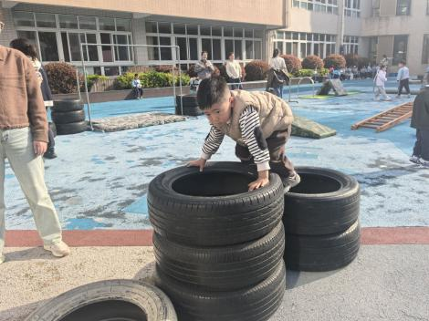 | 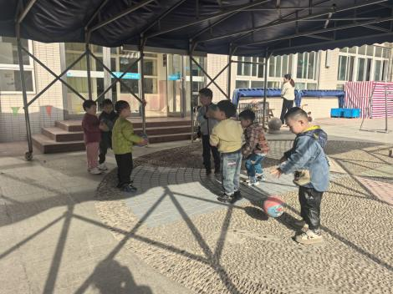 | 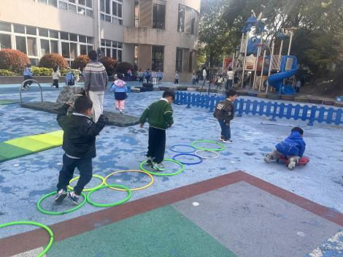
今天小班进行户外混班，小朋友们利用各类器械进行户外锻炼，大家在运动中遵守游戏规则，注意安全，保护好自己，也能在轻音乐的提示下，喝水休息，及时脱外套。
集体活动：
体育：跳跳跳
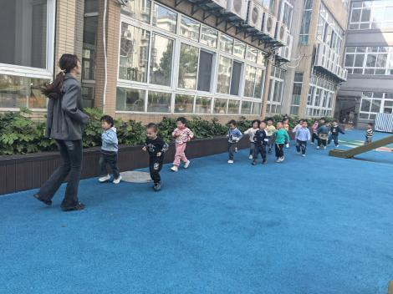 | 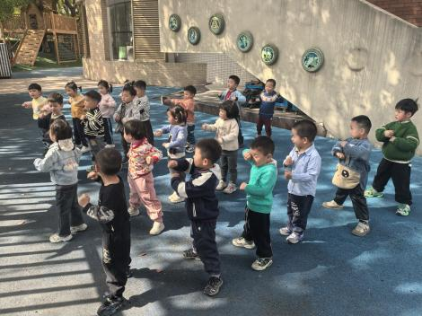 | 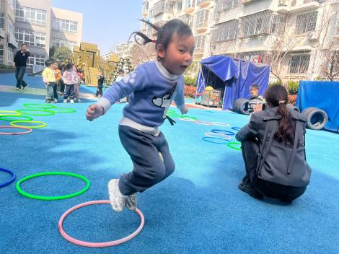
《跳跳跳》是一节锻炼幼儿跳跃行进的体育活动。要求幼儿尝试多样的跳法和夹物跳着前进，在锻炼下肢力量的同时发展动作的灵活性和协调性。本次活动通过创设“兔宝宝出门旅游”引导幼儿进行不同跳法的尝试，并通过“送动物回家”的情境，鼓励幼儿尝试更高难度的夹物跳。在情景中学习“跳”的动作，提升幼儿身体协调性。活动中徐凌琨、韩景宸、蒋清远、隋浩宇、张烁、刘珺玮、颜泽楷、丁文潇、叶兴泽、李潇然、奚禾、李青、丁汝成、白小沐、张玉宛、黄埕子、恽佳阳、郭预、何颖艺、孙嘉芮、范奕菱能在活动前期探索各种跳法，根据信号做动作，在情境中练习并脚跳、分脚跳和夹物跳着前进，发展动作的灵活性和协调性，体验体育活动带来的乐趣。丁汝成、李青、徐凌琨、李潇然要注意在学本领时认真听讲，不聊天哦。
区域游戏：
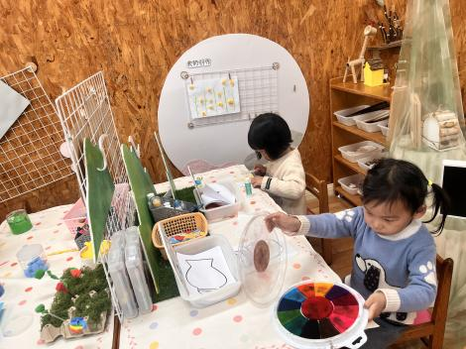  创意坊--瓶子里的春天 | 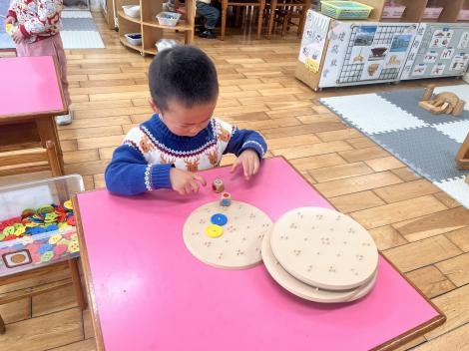  益智区--形状纽扣 | 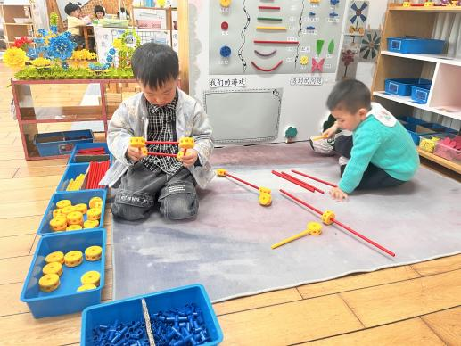  万能工匠区--旋转风车
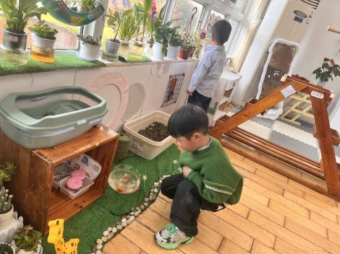  植物角--喂小鱼 | 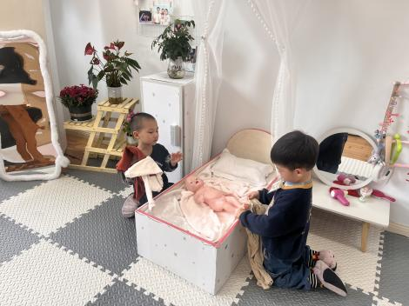娃娃家-照顾宝宝 | 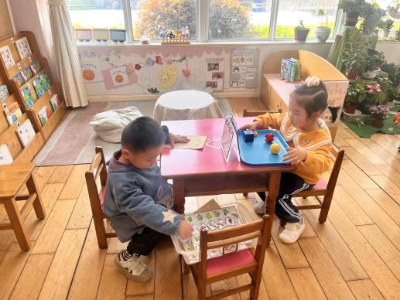  科探区--磁力大师、谁在叶子下
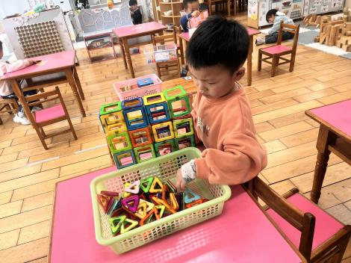  桌面建构--磁力片拼搭 | 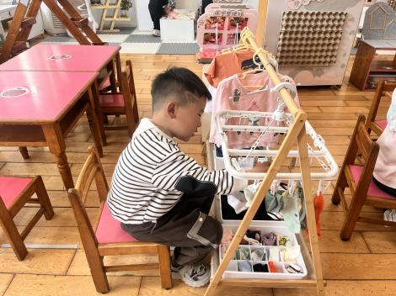  生活区--夹袜子 | 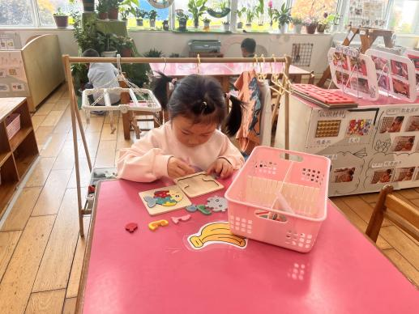  益智区--拼图

生活活动情况：
1.午餐情况：
今天的午饭吃的藜麦饭、基围虾焖土豆、大白菜油面筋、罗宋汤。小朋友们都能独立用餐，举手示意老师盛汤。用餐中大家能在提醒下端正坐姿，尽量保持桌面的整洁，用餐后能自主收拾好碗、勺子，再洗手、漱口、擦嘴巴，逐步养成良好的用餐习惯。刘珺玮喂菜。
2.午睡情况：
小朋友们能在老师的提醒下，有序小便进入午睡室，并将脱下来的衣裤整理好，放在脚边，现在小朋友们都能自己独立午睡了，偶尔个别幼儿需要老师稍微提醒。
家园合作：
1.动态上的照片，仅作为老师观察时的随拍，并不是所有孩子的照片都会呈现。
2.明天我们要开展综合活动《春天来了》，调查表没带的明天记得带来，或者在一起长大APP上传照片也可以。

